СЦЕНАРИЙ СПОРТИВНОГО
ПРАЗДНИКА В ПОДГОТОВИТЕЛЬНОЙ ГРУППЕ
ДЕНЬ ЗАЩИТНИКА ОТЕЧЕСТВА

Составила инструктор по физической культуре
Власова М.П..

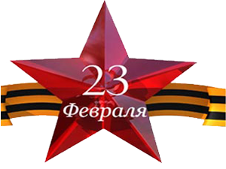

Цель праздника: Формировать нравственно-патриотические чувства (интерес к военной службе, уважение к военной профессии) и морально-волевые качества (целеустремлённость, смелость, чувство товарищества, выдержка).

Подготовительная работа:
- Составление сценария праздника;
- Дети разучивают с музыкальным работником песню, учат стихи;
- Заранее приглашаются на праздник папы и дедушки, а также папа-военнослужащий майор Российской армии;
- Приглашаются гости из клуба боевых искусств «КЭМПО» для показательных выступлений;
- Покупаются медали и сладкие призы для награждения;
- Празднично оформляется физкультурный зал;
- Готовится инвентарь для эстафет: мячи-прыгуны – 2 шт., набивные мячи малого диаметра – по 2 на каждого участника, волейбольная сетка, «секретное донесение – 2 шт., кубы – 2 шт., бинты – по 1 на каждого участника, корзина с набором муляжей овощей, фруктов и ягод – 2 шт., детский столик – 2 шт, канат – 1шт.

Ход праздника

I.
- Дети строятся в музыкальном зале в колонну по одному по росту, в руки берут Российские флажки.

- В спортивный зал выходят дети и читают стихотворение Натальи Мигуновой «Защитники отечества». Затем возвращаются в музыкальный зал и становятся в строй.

Чудесный праздник в феврале
Страна моя встречает.
Она защитников своих
Сердечно поздравляет!

На суше, в небе, на морях
И даже под водою
Солдаты мир наш берегут
Для нас, дружок, с тобою.

Когда я вырасту большим,
Где б ни служил, повсюду
Свою Отчизну защищать
И я надёжно буду.

- Играет марш, дети заходят в спортивный зал и выполняют строевые упражнения:
- ходьба в обход, приветствуя гостей праздника
- ходьба через центр в колонну по два;
- ходьба в колонне по одному направо и налево;
- ходьба в колонне по одному через центр, затем налево;
- ходьба в колонне по три через центр;
- выполнение команд «На месте – стой!», «От середины влево, вправо приставным шагом – разомкнись!», «Кругом!»

- Инструктор физического воспитания: Уважаемые гости, ребята! Мы собрались сегодня в этом зале, чтобы провести праздничное занятие, посвящённое Дню Защитника Отечества. Вслушайтесь только в эти гордые слова «Защитник отечества!» Защитники нашего отечества – Родины – это наши офицеры, солдаты, лётчики, моряки. И эти люди живут рядом с нами, потому-что это наши дедушки, папы, дяди, старшие братья.
И наши мальчики, когда вырастут большими, тоже станут защитниками Родины.

Затем инструктор физического воспитания представляет гостей (пап, дедушек, папу-военнослужащего майора Российской армии) и предлагает для мальчиков провести «армейские учения».

- Сначала семафорной азбукой:

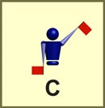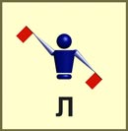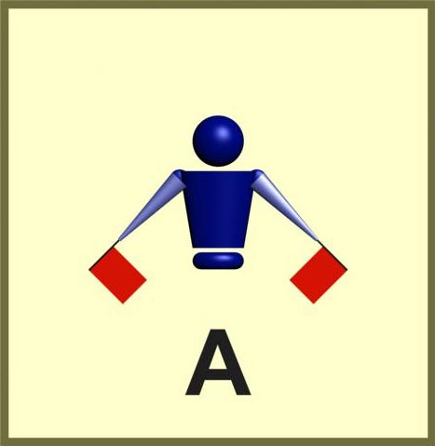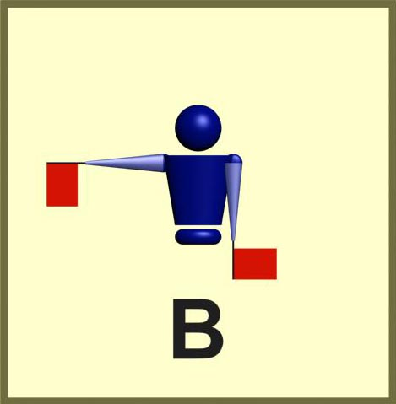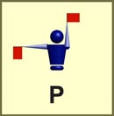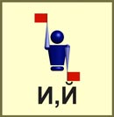

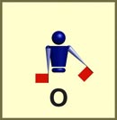 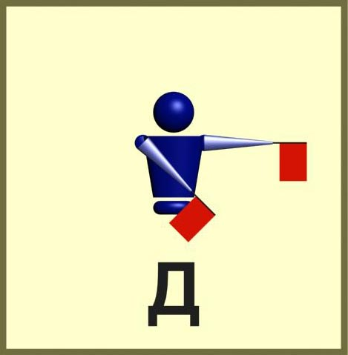 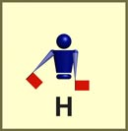 ,

затем словами произносят «Слава Армии Родной!».

- Дети читают стихотворение «Бей барабан!»

Бей, барабан! Там-тарарам!
Слава всем воинам-богатырям!
Дедушке, папе и старшему брату,
Лётчику, и моряку, и солдату!

Вырасту – стану я воином сам.
Родину нашу в обиду не дам!
Трубы, трубите!
Бей, барабан!
Слава героям! Трам-тататам!

- Дети выполняют команды:
- «Налево!»;
- «В колонну по одному направо в обход шагом – марш!»

Дети идут в обход, становятся в полукруг, кладут флажки на пол и исполняют песню
«Про папу».

- Дети в колонне по одному идут в обход по залу. По ходу движения девочки проходят и садятся на гимнастические скамьи, а мальчики уходят в музыкальный зал и переодеваются в спортивную форму.

- Дети из старшей группы исполняют песню «Я стану чемпионом!»

II.

- Звучит марш, выходят две команды мальчиков: «дружные» и «смелые» и строятся в определённые места.

- Выходят дети и . читают стихотворение Татьяны Боковой «23 февраля - День Российской Армии!», затем возвращаются в свои команды.

23 февраля - День Российской Армии!
Вверх орудия палят, всех салютом балуют.
Шлют они от всей страны благодарность воинам,
Что живём мы без войны, мирно и спокойно.

Дед мой в армии служил. У отца - награды.
Вот и я давно решил, что пойду в солдаты!
Знаю, надо подрасти... Нужно стать взрослее...
Но ведь я себя вести по-мужски умею!

Защищаю во дворе маленьких и слабых.
И справляю в феврале День Армейской славы.
Я сумел бы выполнять, как солдат, задания.
Попрошу меня принять в армию заранее!

- Инструктор физического воспитания предлагает начать «Армейские учения» и команды занимают места на линии старта.

- Есть у нас танкисты,
Есть и моряки,
А есть кавалеристы,
Кони их легки.

I эстафета «Кавалеристы» (прыжки на мячах-прыгунах)

- Вам скажу без лицемерия
Мне по нраву артиллерия!
Там ребята хоть куда –
Цель найдут они всегда!

II эстафета «Артиллеристы» (перебрасывание набивных мячей малого диаметра через сетку)

- Девочки подготовительной группы исполняют «Вкусные частушки».

- Чтоб наши атаки победными были
Отважные парни в разведке служили.
Разведчик успел передать донесенье,
И стало для многих оно во спасенье.

III эстафета «Разведчики» (первые участники бегут и в определённом месте принимают стойку, опираясь на стопы и ладоши, следующие участники проползают по пластунски под первыми частниками и принимают такую же стойку и.т.д. Когда последний выполнит подлезание, вся команда встаёт и участники бегут друг за другом на место старта, захватывая по дороге в определённом месте секретное донесение).

- Солдат у вражеских высот
Был ранен утром рано.
Отважный военврач спасёт,
Он перевяжет раны.

IV эстафета «Военный врач» (перевязывание раненного. Участники по очереди бегут до «раненного» и перевязывают ему голову, руки и.т.д.)

- Моряки народ весёлый
Хорошо живут
И в свободные минуты
Пляшут и поют.

«Танец моряков» в исполнении мальчиков старшей группы.

- Дайте повару продукты:
Мясо, овощи и фрукты,
Дайте ягод… И тогда
Ждёт вас вкусная еда.

V эстафета «Полевая кухня» (у каждой команды набор продуктов из овощей, фруктов и ягод. Одна команда варит компот (выбирает ягоды и фрукты), а другая команда варит овощной суп (выбирает овощи)).

- Появляется богатырь и предлагает мальчикам помериться силушкой богатырской в перетягивании каната.

А теперь берёмся за канат,
Кто сильнее из ребят?
Тот, кто перетянет,
Самым сильным станет!
VI эстафета «Перетягивание каната»

Мальчики успешно выполняют задание и уходят в музыкальный зал переодеваться в парадную форму.

- Полина П. исполняет песню «Про хорошее настроение».

Настя исполняет шуточное стихотворение Г.Остера

Если вы по коридору,
Мчитесь на велосипеде,
А на встречу вам из ванной
Вышел папа погулять

Не сворачивайте в кухню,
В кухне твёрдый холодильник,
Тормозите лучше в папу,
Папа мягкий, он прости.

- Мальчики возвращаются в спортивный зал и садятся на стульчики.

III

- Показательные выступления гостей из спортивной школы по спортивной гимнастике «Локомотив».

- Мальчики выполняют построение для торжественного закрытия праздника.

- Даётся слово папе-военнослужащему майору Российской армии. Он благодарит детей за их успехи, выступления и объявляет, что и команды проявили себя как настоящие мужчины и, что они принимаются в ряды юных защитников отечества. Затем он награждает всех присутствующих мальчиков медалями и сладкими подарками.

Литература

- Кожухова Н.Н. и др. Воспитатель по физической культуре в дошкольных учреждениях. – М: «Академия», 2002. – 320с.
- sarbin.ru/ScoutSite/Site/4noteb... (флажковая азбука)
- supertosty.ru/stihi/k_prazdnika... ( стихи, посвещённые празднику)
- supertosty.ru/pozdravleniya/pro.
стихи про военные професcии
- solnet.ee/sol/001/s_father.html

